Witajcie Moi Kochani. W ostatnim czasie zajmowaliśmy się wykonywaniem opakowań. Były to pudełka oraz torebki prezentowe. Teraz czas na cos zupełnie innego.
Dziś opiszę instrukcję wykonania zakładek do książek. Służyć one mogą nie tylko dzieciom, ale i nam dorosłym. Potrzebne będą: kolorowe kartoniki papieru, nożyczki, linijka, ołówek, nitka, ozdoby np. guziki lub muszelki (wedle uznania), wstążka, dziurkacz.
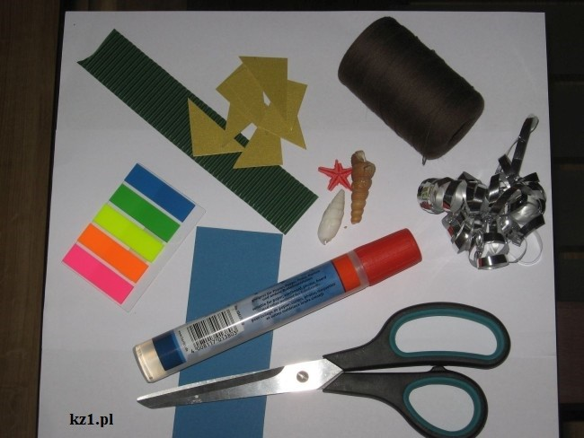
Wykonanie: Na początku wycinamy z dowolnego koloru papieru technicznego prostokąt. Może on mieć wymiary dowolne. Ozdabiamy go dowolnie wyciętymi ozdobami z kolorowych kartek np. wycinamy rybki lub kwadraciki, które będą służyły za okienka.
Następnie dziurkaczem wykonujemy jeden otwór na górze naszej zakładki i przeplatamy przez niego nitkę lub wstążkę. Na końcach nitki doczepiamy muszelki lub guziczki, koraliki. Robimy supełek na końcu, by wszystko ładnie się trzymało i gotowe. Tak wygląda moja zakładka.
Powodzenia!!!
